監察院中央機關巡察報告
一、巡察機關：經濟部(能源局、工業局、中部辦公室)、台電公司(再生能源處、台中區營業處)、財團法人鞋類暨運動休閒科技研發中心
二、巡察時間：109年11月26、27日
三、巡察委員：田秋堇委員（召集人）
王麗珍委員、施錦芳委員、范巽綠委員、浦忠成委員、葉宜津委員、趙永清委員、賴振昌委員、蘇麗瓊委員等共9位。
四、巡察重點：有關能源轉型政策推動執行情形(含太陽光電發展與農地農用之衝突與因應對策；光電、風電設置對在地之影響)；有關農地違章工廠輔導改進措施執行情形；有關台電推動太陽光電及風力發電計畫情形；有關風力發電國產化落實情形；有關電力供需評估及智慧電表、智慧電網運用成效；有關經濟部捐助之財團法人執行業務績效；有關經濟部產業競爭力發展中心之執行成效。
五、巡察紀要：
監察院財政及經濟委員會為瞭解經濟部推動能源轉型政策、農地違章工廠輔導，以及台電推動太陽光電與風力發電計畫等情形，於109年11月26日由召集人田秋堇委員偕同王麗珍等8位委員，參訪雲林麥寮晁陽綠能休閒農場、彰化芳苑漢寶畜牧場及台電彰濱光電暨風電廠，瞭解農電共生、沼氣發電及台電發展再生能源情形，翌日至台中港區瞭解離岸風電在地化情形、至台電台中區營業處瞭解智慧電表及電網運用情形，聽取業務簡報並進行交流。
與會委員對強化台灣儲能產業競爭力籌組電池國家隊、智慧電表運用成效、離岸風電產業落實在地化及強化國際競爭力、太陽光電板、風機、葉片等未來去化管道與回收機制、台電發展再生能源鉅額投資有無成本效益分析、地熱發電發展進度、智慧電表運用成效、農地違章工廠應徹底依法處理並加強與地方政府合作、洋流與潮汐發電評估情形等議題提問並提出多項建言，經濟部林全能次長、台電公司楊偉甫董事長及相關主管也分別就監察委員們之提問逐一回復。
召集人田秋堇委員強調，能源對於現代國家猶如血液之於人體，台灣能源超過97%靠進口，已危及國家安全，再生能源不但有助於我國產業與國際供應鏈接軌，更能提升國家能源自有率。台灣的能源轉型對國家未來發展十分重要，各部門應強化社會溝通與對話，於各種場合及平台教育民眾有關台灣能源轉型及發展再生能源的必要性。
監委們也實地巡察台電推動太陽光電第三期計畫-彰濱太陽光電工程，佔地約140公頃，裝置容量99.99MW，年發電量1.29億度，為當時全國最大太陽光電場，加上週邊35座陸域風機，榮獲108年度個案計畫優等，109年併網達成目標量2.38MW，委員們都肯定台電積極推動再生能源的用心，期許台電結合民間力量持續精進推動再生能源的發展。
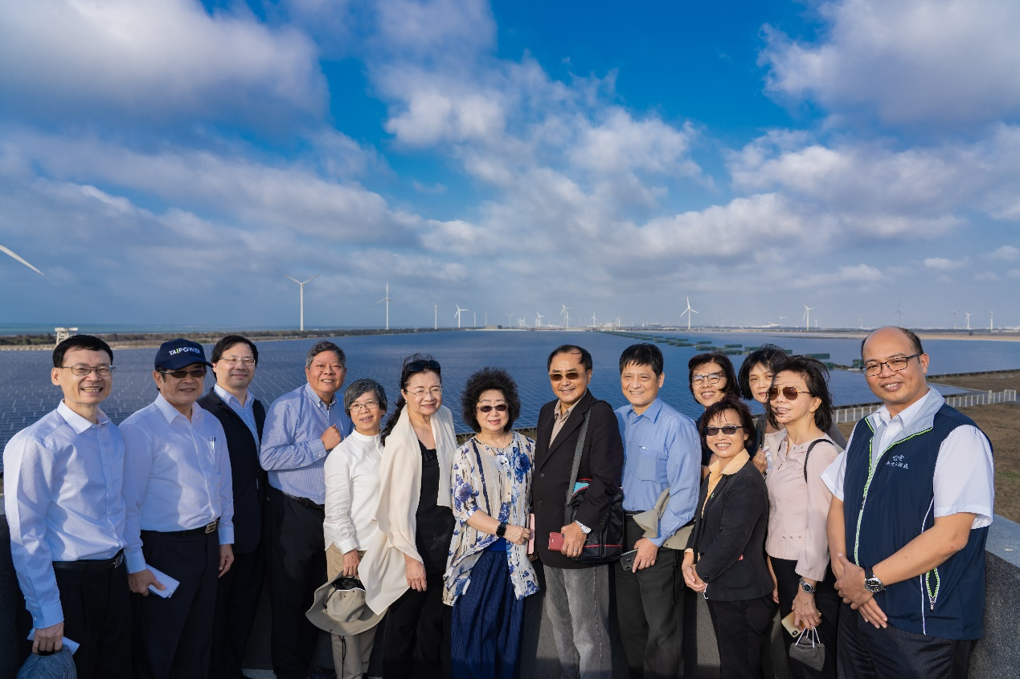
監察院財政及經濟委員會巡察台電公司彰濱太陽光電暨風電廠瞭解台電辦理太陽光電及風力發電計畫執行情形

